Génie électrique / électronique 3e semestre 2022-2023

**Rapport de pré-étude**

2228 Alarme fenêtres ouvert

|  |
| --- |
|  |

Réalisé par : À l’attention de :

Miguel Santos Serge Castoldi

Juan José Moreno

Début Fin

16 novembre 2022 7 décembre 2022

Table des matières

1. Cahier des charges 1

2. Approche 1

2.1. Détection de la fenêtre 2

2.2. Bouton 2

2.3. LED RGB 2

2.4. Alimentation 2

2.5. Microcontrôleur et module de communication 3

2.5.1 Méthode PIC32 3

2.5.2 Méthode Nordic 4

2.6. Boitiers 4

3. Évaluation des coûts 5

4. Planning 6

5. Conclusion 7

# Cahier des charges

L’objectif de ce projet est la réalisation d’un dispositif permettant de détecter si une fenêtre est restée ouverte à certaines heures dans une salle de l’ETML-ES. Le cas échéant, une alerte sera envoyée par e-mail. Ce projet sera notamment inspiré par des produits déjà disponibles sur le marché de la domotique.

Une grande liberté a été donnée sur le cahier des charges. Les seules conditions à respecter sont les suivantes :

* Fonctionnement sur piles pendant 1 année.
* Récupération de l’état des fenêtres (ouvertes / fermées) à des heures précises.
* Envoi d’un e-mail à un responsable déterminé.

# Approche

Le projet sera constitué de deux parties distinctes :

* Multiples émetteurs, disposés à chaque fenêtre souhaitée.
* Un unique récepteur, placé dans la même salle que les fenêtres.

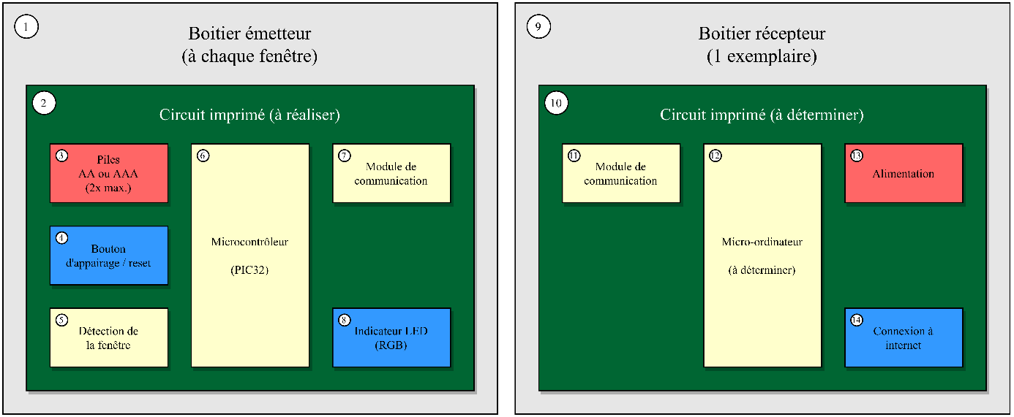

## Détection de la fenêtre

Pour réaliser la détection de la fenêtre, je me suis basé sur les produits équivalents disponible sur le marché. La méthode consiste à placer un aimant permanent sur la fenêtre et à le détecter à l’aide d’un capteur à effet Hall.

L’avantage réside dans la fiabilité de la mesure. La probabilité d’avoir un autre aimant perturbant notre circuit est extrêmement faible. En comparaison, un capteur optique pourrait se voir perturbé par de l’eau, une feuille ou tout autre objet se plaçant devant le capteur.

La consommation de ce genre de circuit est faible et sont proposé à de faibles prix. Ce qui en fait un choix idéal pour cette application.

## Bouton

Un bouton sera accessible depuis l’extérieur du boitier pour permettre à l’utilisateur la réalisation de l’appairage ou de diverses configurations si nécessaires

## LED RGB

Une LED sera placé afin d’indiquer à l’utilisateur l’état de chaque émetteur lors de l’appairage ou si une erreur survient par exemple. Elle devra être éteinte lors d’un fonctionnement normal pour réduire la consommation de courant.

## Alimentation

Le cahier des charges proposait l’utilisation de deux piles AAA. Néanmoins, je me suis rapidement rendu compte des avantages que peuvent offrir des batteries au lithium. Pour cette raison, j’ai décidé de proposé deux approches différentes pour réaliser l’alimentation du circuit.

|  |  |  |
| --- | --- | --- |
|  | Avantages | Inconvénients |
| Piles AAA alcaline | Facilité d’entretien  Facilité de développement | Coût sur le long terme  Grande quantité de déchets |
| Batterie lithium | Meilleure densité d’énergie  Meilleure durabilité | Développement plus complexe  Nécessite des circuits de charge et de protection  Recharge annuelle nécessaire |

Le design devra déterminer lequel de ces deux méthodes sera le plus adapté à implémenter dans ce projet.

Dans les deux cas, un circuit de mesure de la charge du niveau d’énergie restant devra être réalisé. Il devra faire preuve d’un courant de fuite le plus faible possible.

## Microcontrôleur et module de communication

### Méthode PIC32

Pour cette partie, j’ai étudié deux méthodes différentes. La première était basé sur l’utilisation d’un PIC32 couplé à un module Xbee, intégrant un processeur ARM, permettant une communication par le protocole Zigbee.

Après avoir commencé ma pré-étude sur cette partie, j’ai jugé qu’il était peut-être exagéré d’intégrer deux processeurs pour une application qui est peu gourmande en ressources. De plus, le prix unitaire se retrouvait être très élevé.

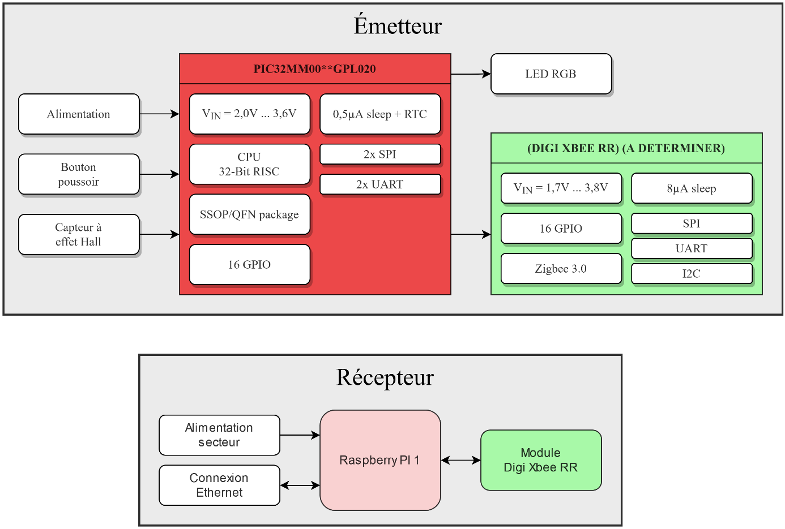

### Méthode Nordic

J’ai donc étudié la possibilité d’utiliser un module « NRF52820 » du fabricant « Nordic Semiconductor ». J’ai eu l’occasion de le survoler rapidement lors de mon stage en entreprise. Il a l’avantage d’intégrer à la fois un CPU et un module de communication Zigbee, ainsi que plusieurs autres périphériques. De plus, il offre un prix bien plus avantageux que la méthode avec le PIC32.

Néanmoins, il était demandé d’intégrer un PIC32 dans le projet. Pour cela, j’ai donc décidé de le réaliser dans

Je souhaiterais privilégier cette méthode pour ces avantages techniques et économiques. Néanmoins, elle présente le désavantage d’être plus complexe à implémenter, mais cela me permettrait d’améliorer mes compétences personnelles en prévision de l’entreprise que j’intégrerai à la suite de mes études.

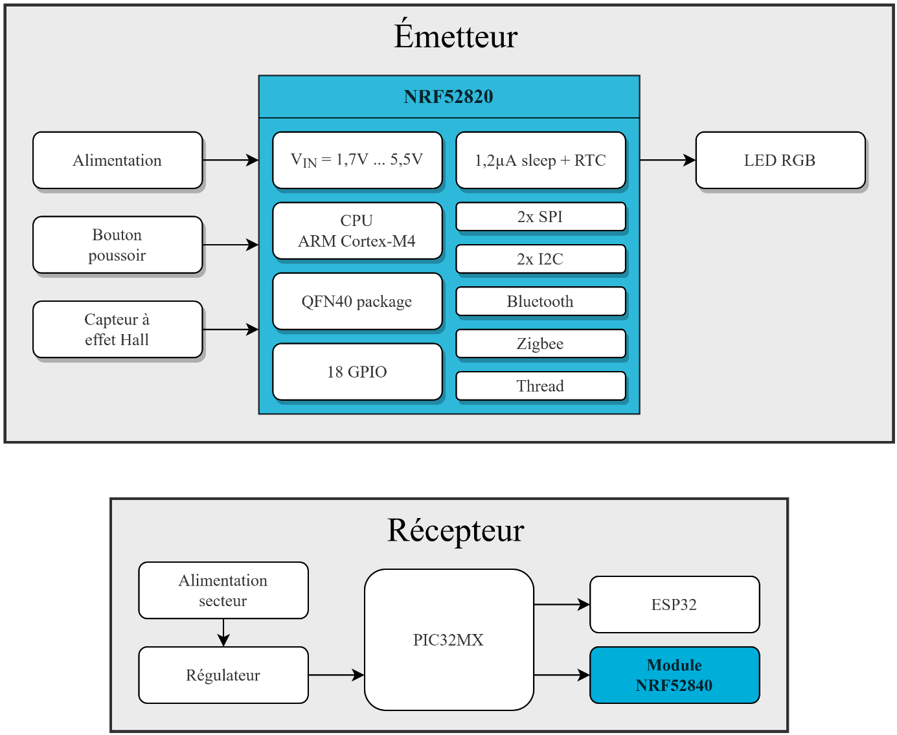

## Boitiers

La réalisation des boitiers sera faite en impression 3D. De cette manière, une plus grande flexibilité est des designs plus pratique seront possible pour un coût équivalent en contrepartie de temps supplémentaires pour la conception.

# Évaluation des coûts

Comme j’ai proposé deux méthodes pour ce projet, j’ai réalisé deux estimations des coûts distinctes. Certaines parties sont communes aux deux méthodes.

J’ai réalisé une estimation par unité, pour une salle complète (en moyenne 15 fenêtres) et une estimation si le projet devait être étendu à l’entièreté de l’école (environ 150 fenêtres) en considérant que chaque salle serait équipé d’un récepteur.





On peut voir que la méthode Nordic offre un avantage financier non négligeable. Ce qui appui ma volonté d’utiliser cette méthode.

# Planning



# Conclusion

Cette phase de pré-étude m’a permis de clarifier les points importants à prendre en compte dans ce projet.

J’ai pu développer deux méthodes de réalisation du projet. La première avec un PIC32 offre l’avantage d’être en relation avec ce qui est abordé dans d’autres de nos cours. En contrepartie, le prix se retrouve être bien plus élevé.

La deuxième méthode, utilisant un circuit de Nordic, me permet de m’entrainer en prévision de ce qui m’attend dans ma vie professionnelle. Le défi est grand mais offrira un grand gain d’expérience. Cela tout en apportant un produit plus optimisé et offrant un coût bien moins élevé. Je suis prêt à prendre le risque qu’engendre ce choix.

Désormais, la phase de Design viendra finaliser et confirmer les choix à réaliser.

Lausanne, le 07 décembre 2022

Miguel Santos